Министерство образования и науки Российской Федерации
Федеральное государственное автономное образовательное учреждение высшего образования «Уральский федеральный университет имени первого Президента России Б.Н. Ельцина» (УрФУ)
Нижнетагильский технологический институт (филиал)
Кафедра ИТ/департамент Технологический

Оценка работы (проекта)

______________________

Члены комиссии:

______________________
(Ф.И.О., подпись)

____________________________
(Ф.И.О., подпись)

«____»__________20 __г.

Разработка сайта-трекера для учета оплат коммунальных служб с поддержкой PWA

ПРОЕКТ ПО МОДУЛЮ
ТЕХНОЛОГИИ WEB РАЗРАБОТКИ – В
Пояснительная записка
15.03.05.000 000.008 ПЗ

Руководитель Д. И. Пепелышев
Старший преподаватель

Студент К. О. Бодров
Группа Т-333901-ИСТ

Нижний Тагил
2026
ОГЛАВЛЕНИЕ
ВВЕДЕНИЕ 3
1. АКТУАЛЬНОСТЬ И ЗНАЧИМОСТЬ РАЗРАБАТЫВАЕМОГО ПРИЛОЖЕНИЯ 4
2. ТЕХНИЧЕСКОЕ ЗАДАНИЕ 5
2.1. Общие требования 5
2.2. Состав и содержание работ 6
2.3. Требования к системе 7
3. СРАВНЕНИЕ С АНАЛОГИЧНЫМИ ПРОДУКТАМИ 8
4. ДЕТАЛЬНОЕ ПРОЕКТИРОВАНИЕ 10
5. ЭСКИЗНОЕ ПРОЕКТИРОВАНИЕ 12
7. ТЕСТИРОВАНИЕ 22
ЗАКЛЮЧЕНИЕ 24
СПИСОК ЛИТЕРАТУРЫ 25

ВВЕДЕНИЕ
В повседневной жизни человек регулярно сталкивается с необходимостью оплачивать коммунальные услуги. Это может быть электроэнергия, вода, интернет или другие виды платежей. При этом информация об оплатах часто хранится разрозненно: часть чеков остаётся в бумажном виде, часть — в электронном, например в почте или банковских приложениях. Со временем найти нужный платёж становится сложно, особенно если требуется подтвердить оплату за конкретный период.
Проблема усугубляется тем, что большинство банковских приложений не предназначены для систематического хранения и анализа таких данных. Они показывают операции, но не позволяют удобно группировать их по адресам, видам услуг или периодам. В результате пользователь тратит дополнительное время на поиск информации и контроль своих расходов.
Решением данной проблемы может стать специализированное веб-приложение, предназначенное именно для учёта коммунальных платежей. Такое приложение должно позволять сохранять данные об оплатах, прикреплять чеки, а также обеспечивать быстрый доступ к истории операций.
Целью данной работы является разработка веб-приложения для учёта коммунальных платежей с поддержкой технологии PWA, обеспечивающей возможность работы приложения как на настольных устройствах, так и на мобильных.
Для достижения поставленной цели необходимо решить следующие задачи: разработать структуру приложения, реализовать систему хранения данных, обеспечить возможность добавления и просмотра платежей, реализовать загрузку файлов чеков, а также проверить работоспособность приложения в различных условиях.

1. АКТУАЛЬНОСТЬ И ЗНАЧИМОСТЬ РАЗРАБАТЫВАЕМОГО ПРИЛОЖЕНИЯ
На данный момент большинство пользователей оплачивают коммунальные услуги через интернет – с помощью банковских приложений или онлайн-сервисов. Это удобно, но при этом возникает другая проблема: отсутствие единого места, где можно хранить и отслеживать все платежи.
Например, пользователь может оплачивать разные услуги с разных банковских карт или даже через разные сервисы. В итоге история операций оказывается разбросана. Если нужно вспомнить, был ли оплачен счёт за определённый месяц, приходится вручную просматривать список операций или искать чек. Это занимает время и не всегда даёт быстрый результат.
Разрабатываемое приложение решает эту проблему за счёт того, что вся информация собирается в одном месте. Пользователь сам добавляет записи о платежах и при необходимости прикрепляет файл чека. Это позволяет быстро найти нужную информацию без обращения к сторонним сервисам.
Отдельное значение имеет возможность ведения справочников. Пользователь может сохранять адреса, типы платежей и банки, которые он использует чаще всего. Это упрощает ввод данных – не нужно каждый раз вводить одно и то же вручную.
Также важно, что приложение поддерживает формат PWA. Это означает, что его можно установить на устройство и использовать как обычное мобильное приложение.
Таким образом, разрабатываемое приложение позволяет упростить учёт коммунальных платежей, сократить время на поиск информации и повысить удобство работы с данными. Это делает его полезным инструментом для широкого круга пользователей.

2. ТЕХНИЧЕСКОЕ ЗАДАНИЕ
Приложение должно обеспечивать удобный ввод, хранение и просмотр информации о произведённых оплатах. Основной акцент сделан на простоте использования и минимальном количестве действий при добавлении новой записи.

2.1. Общие требования
Разрабатываемое приложение должно представлять собой клиент-серверную систему. Пользователь взаимодействует с интерфейсом через браузер, а обработка данных осуществляется на стороне сервера[9].
Доступ к функционалу приложения возможен только после регистрации и авторизации. Это необходимо для обеспечения изоляции данных: каждый пользователь работает только со своей информацией.
Интерфейс приложения должен быть адаптивным. Это означает, что он корректно отображается как на настольных компьютерах, так и на мобильных устройствах. Основные действия – добавление платежа, просмотр истории, работа со справочниками – должны выполняться без лишних переходов между страницами.
Приложение должно обеспечивать возможность:
создания, редактирования и удаления записей о платежах, хранения информации о сумме, дате и типе оплаты, а также загрузки файлов чеков. Форматы файлов – изображения и PDF.
Особое внимание уделяется удобству ввода данных. Для этого реализуются справочники, которые пользователь может заполнять самостоятельно. Это позволяет не вводить одни и те же значения повторно.
Также система должна обеспечивать хранение данных в базе и их корректное отображение при последующих запросах. Важно, чтобы при повторном входе пользователь видел актуальную информацию без потери данных.

2.2. Состав и содержание работ
В рамках разработки приложения реализован набор страниц, каждая из которых отвечает за отдельный сценарий взаимодействия с пользователем.
Страница регистрации предназначена для создания новой учётной записи. Пользователь вводит адрес электронной почты и пароль, после чего данные сохраняются в системе.
Страница входа используется для авторизации. После успешного входа пользователь получает доступ к остальным разделам приложения.
Основная работа происходит на странице создания платежа. Здесь пользователь заполняет форму, указывая адрес, тип услуги, банк, сумму и период оплаты. При необходимости можно загрузить файл чека. Если введённые значения отсутствуют в справочниках, они автоматически добавляются.
Страница истории платежей позволяет просматривать все ранее добавленные записи. Пользователь может быстро найти нужную оплату, ориентируясь на дату, сумму или другие параметры.
Отдельно реализована страница профиля. На ней пользователь управляет справочниками: добавляет или удаляет адреса, типы платежей и банки.
Логика работы приложения построена таким образом, чтобы минимизировать повторный ввод данных. Например, последние выбранные значения сохраняются и могут использоваться повторно при создании новой записи.
На уровне базы данных предусмотрено хранение пользователей, платежей и справочников. Связи между таблицами позволяют обеспечить целостность данных и корректную работу приложения.

2.3. Требования к системе
Для корректной работы приложения необходим веб-браузер с поддержкой современных стандартов JavaScript.
Серверная часть требует установленной среды выполнения Node.js. Для хранения данных используется система управления базами данных PostgreSQL.
Подключение к базе данных осуществляется через строку подключения, которая задаётся в конфигурационном файле. Также необходимо указать секретный ключ для генерации токенов авторизации.
Для обеспечения безопасности реализовано хеширование паролей. Это означает, что пароли пользователей не хранятся в открытом виде. Доступ к защищённым маршрутам осуществляется только при наличии действительного токена[7].
Приложение должно корректно работать при стандартных характеристиках пользовательских устройств: наличие браузера и доступа к интернету. Специальных требований к оборудованию не предъявляется.
Размещение приложения возможно как на локальном сервере, так и на удалённом хостинге. При этом важно обеспечить защиту конфигурационных данных и ограничить доступ к служебной информации.

3. СРАВНЕНИЕ С АНАЛОГИЧНЫМИ ПРОДУКТАМИ
Перед разработкой собственного приложения важно рассмотреть уже существующие решения, которые пользователи применяют для оплаты и учёта коммунальных услуг.
Наиболее распространённым вариантом являются банковские приложения, такие как Сбербанк Онлайн и Т-Банк. Их основное преимущество заключается в том, что пользователь может сразу оплачивать коммунальные услуги. Кроме того, во многих случаях платёжные данные подгружаются автоматически, что упрощает процесс – не нужно вручную вводить реквизиты.
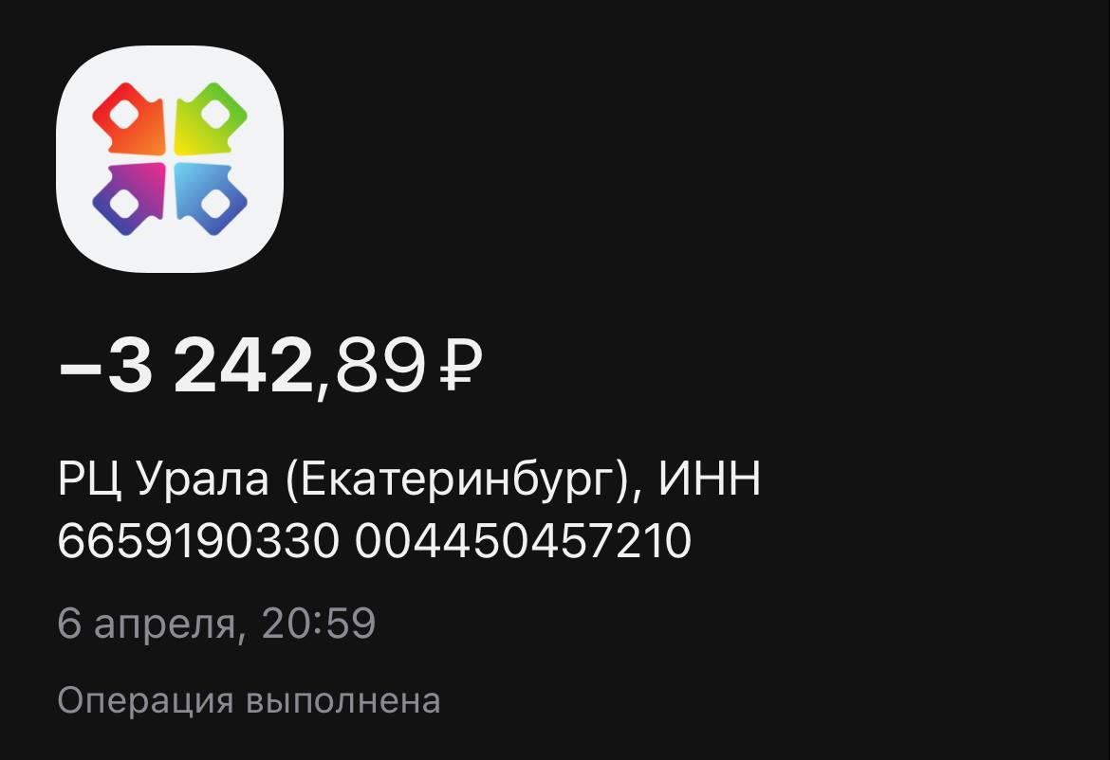
Рисунок 1 – Пример платежа в приложении банка.
Однако при использовании банковских приложений возникает проблема с последующим учётом платежей. История операций содержит минимальный набор информации: как правило, это название получателя и сумма. По этим данным не всегда понятно, за что именно был произведён платёж, особенно если названия организаций похожи или неочевидны. Со временем такие записи теряются среди других расходов, и найти нужный платёж становится сложно.
Ещё один распространённый способ – ведение учёта в таблицах, например с помощью Microsoft Excel. Такой подход даёт пользователю полный контроль над данными: можно самостоятельно задать структуру таблицы, добавить нужные поля и хранить информацию в удобном виде.
Но у этого решения есть и недостатки. Ведение таблицы требует постоянного ручного ввода данных, что занимает время. Кроме того, хранение файлов чеков не интегрировано в сам инструмент – их приходится сохранять отдельно и как-то связывать с записями. Это усложняет работу и увеличивает риск потери информации.
Разрабатываемое приложение учитывает особенности обоих подходов. С одной стороны, оно не заменяет банковские сервисы и не берёт на себя функцию оплаты. С другой – решает проблему учёта и хранения информации. Пользователь может явно указать, за какой период произведён платёж, к какому адресу он относится и какой это тип услуги.
Дополнительно реализована возможность загрузки чеков и привязки их к конкретным записям. Это позволяет быстро подтвердить факт оплаты при необходимости. В отличие от таблиц, все данные хранятся в одной системе и не требуют ручной организации.
Таким образом, разрабатываемое приложение закрывает ту часть задачи, которая остаётся неудобной при использовании существующих решений. Оно дополняет банковские приложения и упрощает ведение учёта по сравнению с ручными способами.

4. ДЕТАЛЬНОЕ ПРОЕКТИРОВАНИЕ
Приложение реализовано по клиент-серверной архитектуре. Клиентская часть отвечает за отображение интерфейса и взаимодействие с пользователем, а серверная – за обработку запросов, хранение данных и выполнение бизнес-логики. Обмен данными осуществляется через HTTP-запросы к API.
Основой системы хранения данных является реляционная база данных. В ней выделено несколько связанных таблиц, каждая из которых отвечает за отдельную сущность.
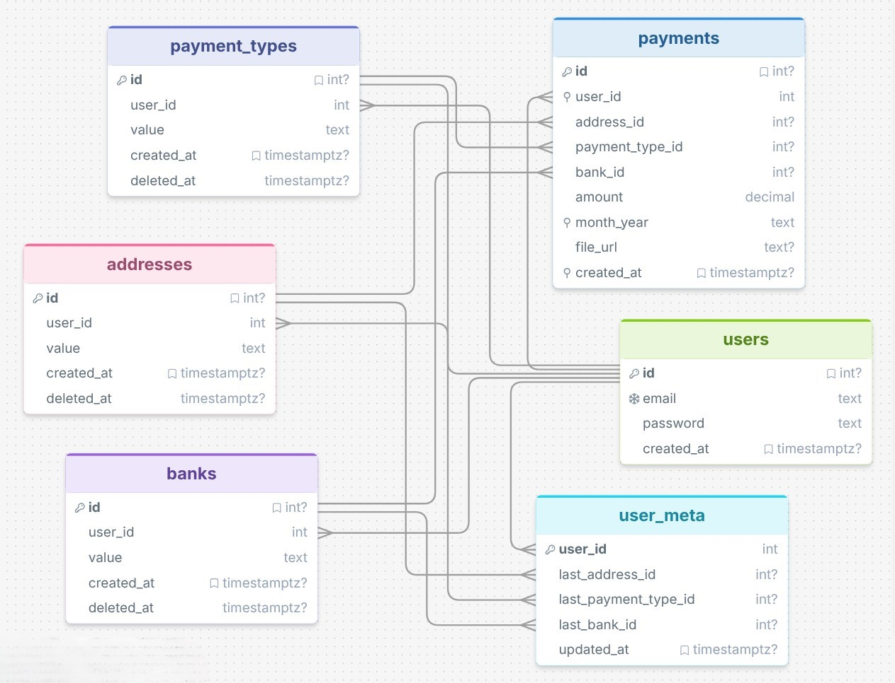
Рисунок 2 – Схема базы данных.
Центральной таблицей является таблица пользователей. В ней хранятся регистрационные данные, включая адрес электронной почты и хеш пароля. Каждый пользователь имеет уникальный идентификатор, который используется для связи с остальными данными.
Для хранения информации о платежах используется отдельная таблица. В ней фиксируются сумма, период оплаты, дата создания записи, а также ссылка на файл чека. Каждый платёж связан с пользователем и дополнительными сущностями через внешние ключи.
Отдельно реализованы справочники: адреса, типы платежей и банки. Они позволяют избежать повторного ввода данных и обеспечивают единообразие информации. Каждая запись в справочнике привязана к конкретному пользователю. Это означает, что разные пользователи могут иметь собственные наборы значений.
Интересной особенностью является использование мягкого удаления для справочников. Это означает, что данные фактически не удаляются из базы, а помечаются как неактивные. Такой подход позволяет избежать потери информации и при необходимости восстановить записи.
Для упрощения ввода данных предусмотрена таблица мета-информации пользователя. В ней сохраняются последние выбранные значения. При открытии формы создания платежа эти значения могут подставляться автоматически, что ускоряет работу.
Взаимодействие между клиентом и сервером построено через набор API-запросов. Отдельные маршруты отвечают за регистрацию и авторизацию, работу с платежами и управление справочниками. Все операции с данными пользователя требуют подтверждения через токен авторизации.
Процесс добавления платежа выглядит следующим образом. Пользователь заполняет форму на клиенте, после чего данные отправляются на сервер. Сервер проверяет корректность данных, при необходимости создаёт новые записи в справочниках и сохраняет платёж в базе данных. Если пользователь загрузил файл, он сохраняется на сервере, а ссылка записывается в базу.

5. ЭСКИЗНОЕ ПРОЕКТИРОВАНИЕ
На этапе эскизного проектирования был определён внешний вид приложения и расположение основных элементов интерфейса. Разработка макетов является важной частью создания веб-приложения, так как позволяет заранее продумать взаимодействие пользователя с системой и избежать ошибок на этапе реализации[5].
При проектировании интерфейса учитывались базовые принципы удобства использования. В частности, важна понятность структуры, логичное расположение элементов и минимизация действий, необходимых для выполнения задачи[2]. Это особенно актуально для приложений, которые используются регулярно, например для учёта платежей.
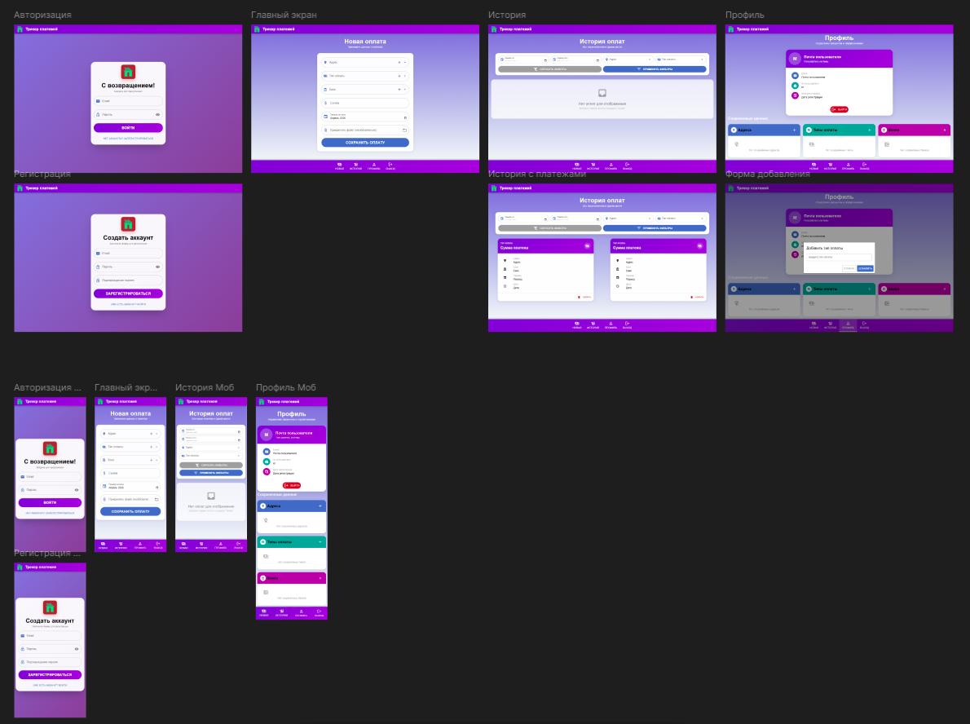
Рисунок 3 – Макет сайта в интерфейсе Figma.
Первым экраном, с которым сталкивается пользователь, является страница входа. На ней размещены поля для ввода электронной почты и пароля, а также кнопка для входа. Интерфейс минималистичный, без лишних элементов, чтобы не отвлекать от основного действия.
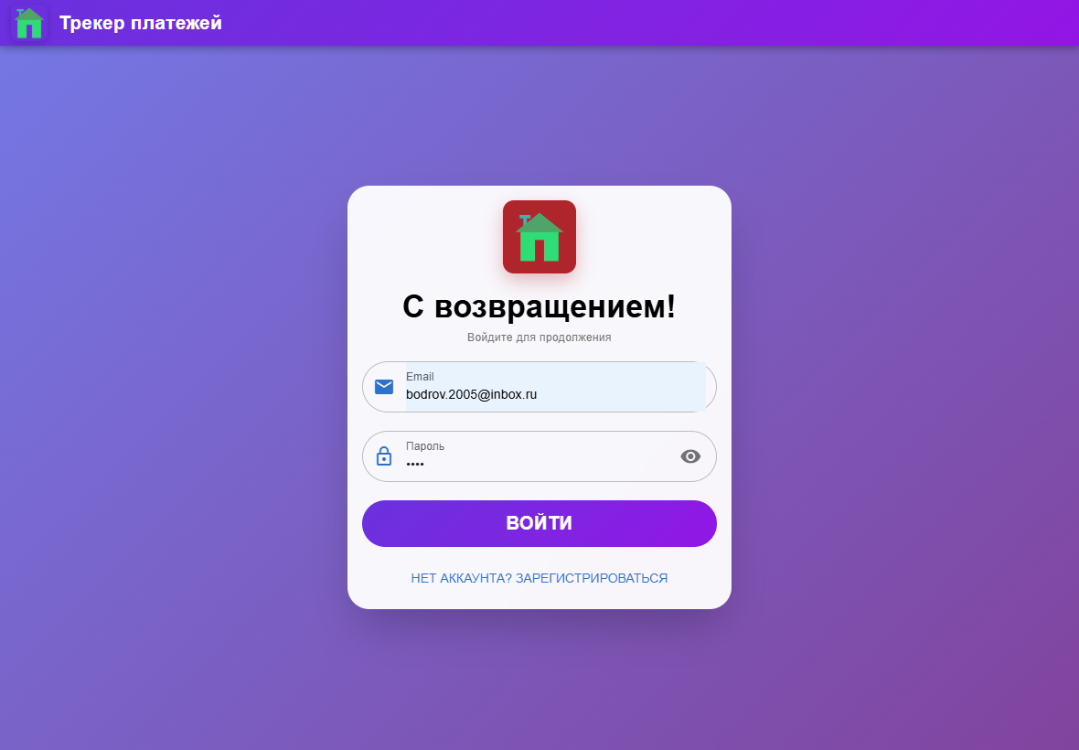
Рисунок 4 – Страница входа.
По структуре страница регистрации похожа на страницу входа, но дополнительно содержит поля для создания новой учётной записи. Это позволяет пользователю быстро зарегистрироваться и сразу перейти к работе с приложением.
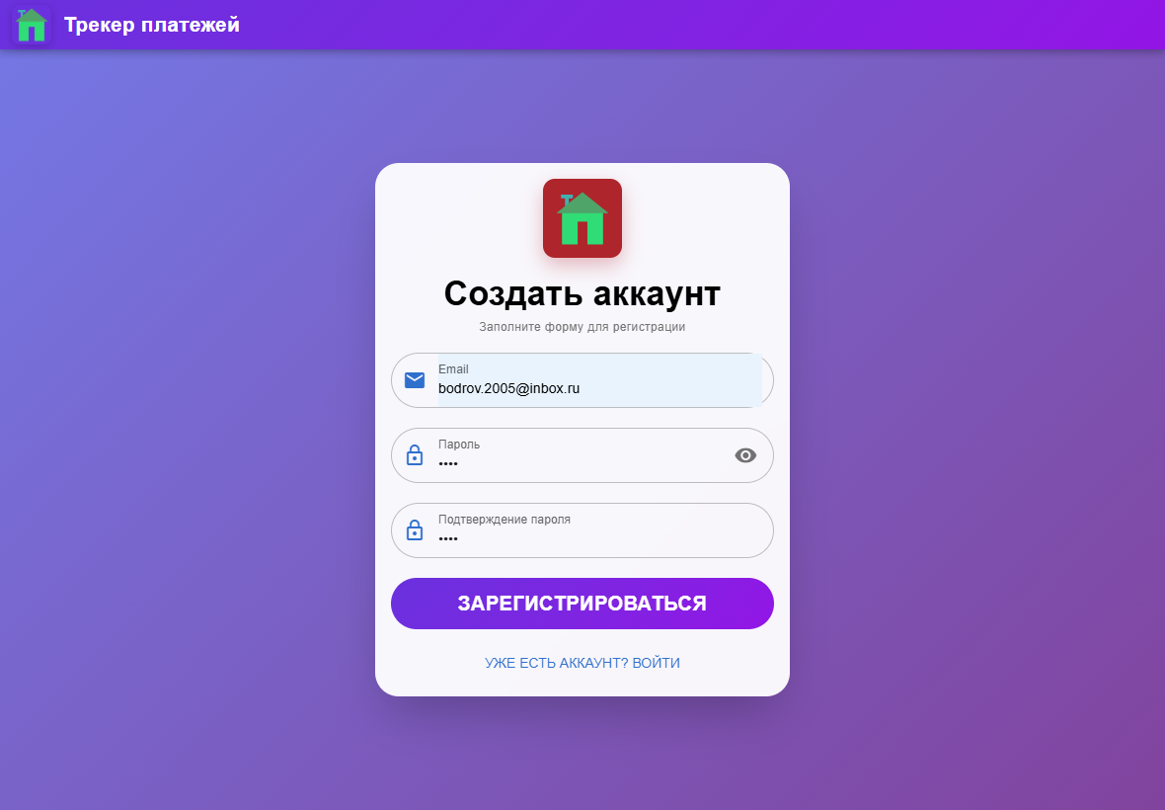
Рисунок 5 – Страница регистрации
Основным рабочим экраном является форма добавления платежа. Здесь пользователь вводит все необходимые данные: адрес, тип услуги, банк, сумму и период. Поля сгруппированы логически, чтобы ввод происходил последовательно. Для выбора значений используются выпадающие списки, при этом есть возможность добавить новое значение, если его нет в списке.
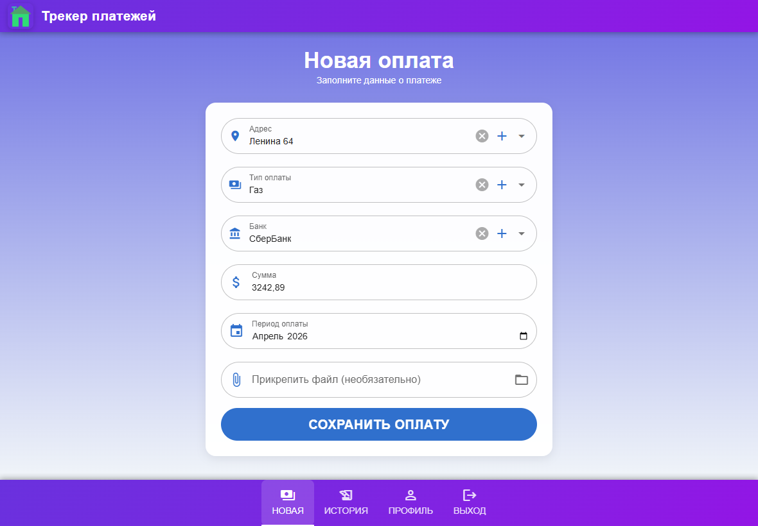
Рисунок 6 – Форма добавления платежа
Также на этой странице предусмотрена загрузка файла чека.
Страница истории платежей предназначена для просмотра всех добавленных записей. Записи отображаются в виде списка, где видно основную информацию: сумма, дата и остальные параметры. На странице реализована фильтрация платежей по дате (можно указать промежуток, за который была совершена оплата), адресу и типу оплаты. Такой формат позволяет быстро просматривать данные и находить нужные платежи.
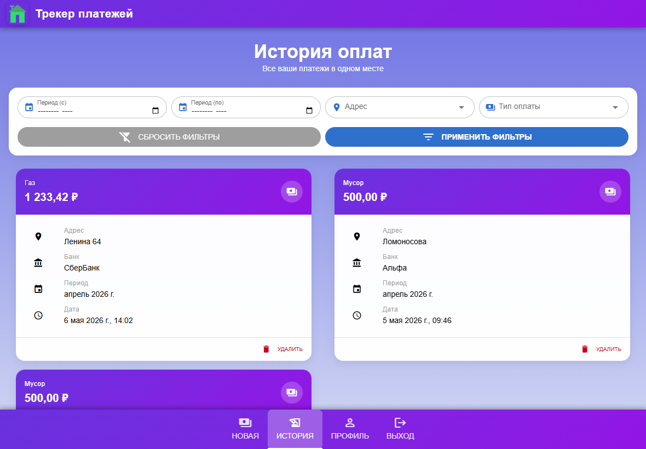
Рисунок 7 – История платежей.
На странице профиля пользователь может управлять справочниками: добавлять новые значения или удалять ненужные.
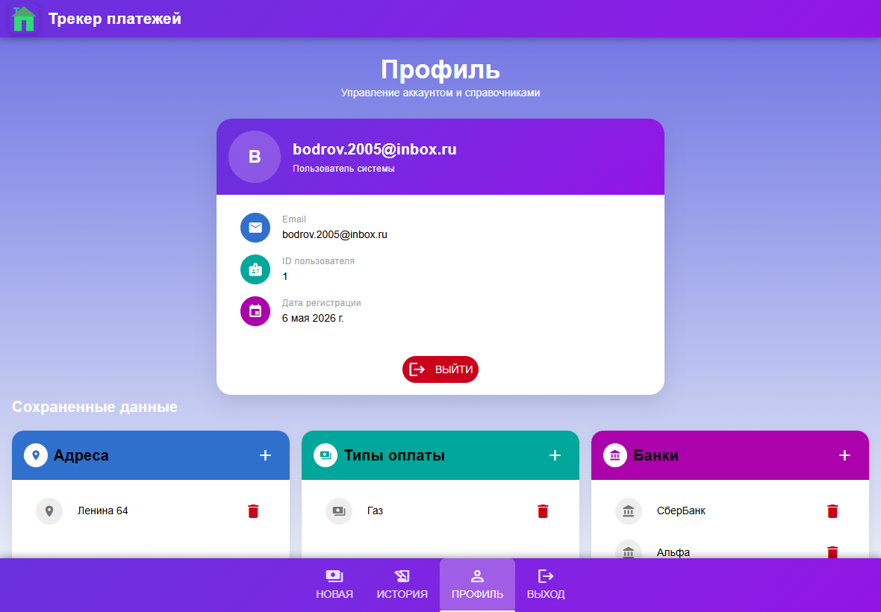
Рисунок 8 – Страница профиля пользователя.
Все макеты разработаны с учётом адаптивности. Это означает, что интерфейс корректно отображается на разных устройствах, включая смартфоны. Элементы автоматически перестраиваются под размер экрана, сохраняя удобство использования.

6. РЕАЛИЗАЦИЯ
На этапе реализации были выбраны технологии, позволяющие создать полнофункциональное веб-приложение с разделением на клиентскую и серверную части. Такой подход широко применяется в современной веб-разработке, так как позволяет разделить ответственность между интерфейсом и обработкой данных[8].
Серверная часть приложения реализована на платформе Node.js. В качестве фреймворка выбран Fastify, так как он обеспечивает высокую скорость обработки запросов и простую структуру проекта. Сервер отвечает за обработку API-запросов, работу с базой данных и реализацию логики приложения.
Для хранения данных используется система PostgreSQL. Выбор обусловлен тем, что она хорошо подходит для работы со связанными данными и поддерживает надёжные механизмы обеспечения целостности[3]. Структура базы данных реализована через миграции, что позволяет удобно управлять изменениями схемы.
Для аутентификации пользователей применяется механизм токенов. После успешного входа пользователю выдаётся токен, который используется при последующих запросах к серверу. Это позволяет защитить данные и ограничить доступ к функционалу приложения.
Отдельное внимание уделено безопасности. Пароли пользователей не хранятся в открытом виде – перед сохранением они проходят процедуру хеширования. Такой подход является стандартной практикой при разработке веб-приложений[6].
Клиентская часть приложения реализована с использованием фреймворка Vue 3. Он позволяет создавать реактивный интерфейс, который обновляется при изменении данных без перезагрузки страницы. Для организации навигации используется система маршрутов, благодаря которой каждая страница приложения имеет собственный адрес.
Для упрощения разработки интерфейса применён набор готовых компонентов. Это позволило сократить время разработки и обеспечить единый стиль оформления. Интерфейс адаптирован под разные размеры экранов, что делает приложение удобным как на компьютерах, так и на мобильных устройствах.
Работа с данными на клиенте организована через централизованное хранилище состояния. В нём сохраняется информация о текущем пользователе и токене доступа. Это позволяет использовать данные в разных частях приложения без повторных запросов.
Одной из ключевых операций в системе является создание записи о платеже. Этот процесс включает не только сохранение основной информации, но и работу со справочниками, а также обновление вспомогательных данных пользователя.
При добавлении нового платежа сервер сначала проверяет корректность входных данных. Если какие-либо обязательные поля отсутствуют, запрос отклоняется. Это позволяет избежать сохранения некорректной информации в базе данных.
Далее выполняется работа со справочниками. Если пользователь вводит новое значение (например, адрес или тип платежа), оно автоматически добавляется в соответствующую таблицу.
После этого происходит сохранение самого платежа. Все операции выполняются в рамках одной транзакции. Это означает, что при возникновении ошибки изменения не будут частично записаны в базу данных, что обеспечивает целостность данных[4].
Ниже приведён пример обработки запроса на создание платежа:
Листинг 1 – Метод для сохранения платежа.
fastify.post('/', { onRequest: [ fastify.authenticate ] }, async (request, reply) => {
const client = await pool.connect();

try {
await client.query('BEGIN');

const { address, payment_type, bank, amount, month_year, file_url } = request.body;

if (!address || !payment_type || !bank || !amount || !month_year) {
return reply.code(400).send({ message: 'Все поля обязательны' });
}

// Сохраняем значения в справочники (если ещё нет) и получаем ID
const addressRes = await client.query(
'INSERT INTO addresses (user_id, value) VALUES ($1, $2) ON CONFLICT (user_id, value) DO UPDATE SET value = excluded.value RETURNING id',
[ request.user.id, address ],
);
const addressId = addressRes.rows[0].id;

const paymentTypeRes = await client.query(
'INSERT INTO payment_types (user_id, value) VALUES ($1, $2) ON CONFLICT (user_id, value) DO UPDATE SET value = excluded.value RETURNING id',
[ request.user.id, payment_type ],
);
const paymentTypeId = paymentTypeRes.rows[0].id;

const bankRes = await client.query(
'INSERT INTO banks (user_id, value) VALUES ($1, $2) ON CONFLICT (user_id, value) DO UPDATE SET value = excluded.value RETURNING id',
[ request.user.id, bank ],
);
const bankId = bankRes.rows[0].id;

// Сохранение оплаты
const { rows } = await client.query(
`INSERT INTO payments (user_id, address_id, payment_type_id, bank_id, amount, month_year, file_url)
VALUES ($1, $2, $3, $4, $5, $6, $7)
RETURNING *`,
[ request.user.id, addressId, paymentTypeId, bankId, amount, month_year, file_url || null ],
);

// Сохраняем последние выбранные значения в user_meta
await client.query(
`INSERT INTO user_meta (user_id, last_address_id, last_payment_type_id, last_bank_id)
VALUES ($1, $2, $3, $4)
ON CONFLICT (user_id)
DO UPDATE SET last_address_id = $2
, last_payment_type_id = $3
, last_bank_id = $4
, updated_at = NOW()`,
[ request.user.id, addressId, paymentTypeId, bankId ],
);

await client.query('COMMIT');

return reply.code(201).send(rows[0]);
}
catch (err) {
await client.query('ROLLBACK');
throw err;
}
finally {
client.release();
}
});

Используется транзакция, что гарантирует корректность данных при выполнении нескольких связанных операций. Реализована автоматическая работа со справочниками, что упрощает ввод данных для пользователя. Последние выбранные значения сохраняются, что позволяет ускорить повторное заполнение формы.
В приложении реализован процесс регистрации пользователя. Он включает проверку корректности данных, защиту от повторной регистрации и безопасное сохранение пароля.
При получении запроса сервер сначала проверяет, заполнены ли обязательные поля. Затем выполняется проверка, существует ли пользователь с таким же адресом электронной почты. Это необходимо для предотвращения дублирования учётных записей.
Перед сохранением пароль проходит процедуру хеширования. Это означает, что в базе данных хранится не сам пароль, а его преобразованное значение. Такой подход значительно повышает безопасность системы, так как даже при утечке базы данных исходные пароли не будут доступны в открытом виде[6].
Ниже приведён фрагмент кода, реализующий процесс регистрации:
Листинг 2 – Метод регистрации пользователя.
fastify.post('/register', async (request, reply) => {
const { email, password } = request.body;

if (!email || !password) {
return reply.code(400).send({ message: 'Email и пароль обязательны' });
}

const existing = await pool.query(
'SELECT id FROM users WHERE email = $1',
[ email ],
);

if (existing.rows.length > 0) {
return reply.code(400).send({ message: 'Пользователь уже существует' });
}

const hash = await bcrypt.hash(password, 10);

const { rows } = await pool.query(
'INSERT INTO users (email, password) VALUES ($1, $2) RETURNING id, email',
[ email, hash ],
);

return reply.code(201).send({ id: rows[0].id, email: rows[0].email });
});

7. ТЕСТИРОВАНИЕ
В рамках проверки использовалось функциональное тестирование. Данный подход предполагает анализ работы системы с точки зрения пользователя. Основное внимание уделяется тому, как система реагирует на действия: выполняется ли нужная операция и соответствует ли результат ожидаемому. Такой метод позволяет выявить ошибки, возникающие при реальной эксплуатации приложения[1].
Тестирование проводилось вручную. Основной акцент был сделан на проверку регистрации и авторизации пользователей, добавления и отображения платежей, работы со справочниками, а также загрузки файлов чеков.
Отдельно проверялась работа системы доступа. Важно было убедиться, что без авторизации пользователь не может получить доступ к защищённым страницам приложения. Также тестировалась обработка некорректных данных, например попытка отправить пустую форму или использовать уже существующий email при регистрации.
После выполнения всех проверок были сформированы тест-кейсы, отражающие основные сценарии использования приложения. Они представлены в виде таблицы ниже.

Таблица 1 – Тест-кейсы приложения.
ID | Название | Приоритет / Серьёзность | Предусловия | Шаги выполнения | Ожидаемый результат
T01 | Регистрация нового пользователя | Высокий | Пользователь не зарегистрирован | 1. Открыть страницу регистрации  2. Ввести email и пароль  3. Нажать «Зарегистрироваться» | Пользователь создаётся, происходит успешный переход, вывод сообщения об успехе
T02 | Повторная регистрация с тем же email | Средний | Пользователь уже существует | 1. Открыть страницу регистрации  2. Ввести существующий email  3. Нажать «Зарегистрироваться» | Появляется сообщение об ошибке.
T03 | Успешный вход в систему | Высокий | Пользователь зарегистрирован | 1. Открыть страницу входа  2. Ввести корректные данные  3. Нажать «Войти» | Пользователь авторизуется и получает доступ к приложению.
T04 | Вход с неверным паролем | Высокий | Пользователь зарегистрирован | 1. Ввести email  2. Ввести неверный пароль  3. Нажать «Войти» | Появляется сообщение об ошибке.
T05 | Добавление нового платежа | Высокий | Пользователь авторизован | 1. Открыть форму оплаты  2. Заполнить все поля  3. Нажать «Сохранить» | Платёж сохраняется и отображается в истории.
T06 | Добавление платежа без обязательных полей | Высокий | Пользователь авторизован | 1. Открыть форму  2. Не заполнить часть полей  3. Нажать «Сохранить» | Появляется сообщение об ошибке, запись не создаётся.
T07 | Автоматическое добавление значения в справочник | Средний | Пользователь авторизован | 1. Ввести новое значение (например, новый банк)  2. Сохранить платёж | Значение сохраняется и доступно в списке.
T08 | Загрузка файла чека | Средний | Пользователь авторизован | 1. Выбрать файл  2. Загрузить его  3. Сохранить платёж | Файл сохраняется, ссылка привязывается к записи.
T09 | Просмотр истории платежей | Высокий | Есть сохранённые платежи | 1. Перейти в историю | Отображается список всех платежей.
T10 | Доступ без авторизации | Высокий | Пользователь не авторизован | 1. Попытаться открыть защищённую страницу | Доступ запрещён, редирект на вход.

ЗАКЛЮЧЕНИЕ
В рамках данной работы было разработано веб-приложение для учёта коммунальных платежей. Основной задачей проекта являлось создание удобного инструмента для хранения и систематизации информации о произведённых оплатах.
В процессе выполнения работы была спроектирована структура базы данных, включающая пользователей, платежи и справочники. Реализована серверная часть приложения, обеспечивающая обработку запросов, работу с данными и авторизацию пользователей. Также была разработана клиентская часть, отвечающая за отображение интерфейса и взаимодействие с системой.
Отдельное внимание было уделено удобству работы с данными. В приложении реализованы справочники для адресов, типов платежей и банков, что позволяет сократить количество повторяющихся действий при вводе информации. Дополнительно предусмотрена возможность загрузки файлов чеков и привязки их к конкретным платежам.
Проведённое тестирование показало, что основные функции приложения работают корректно. Пользователь может зарегистрироваться, авторизоваться, создавать записи о платежах и просматривать историю операций без ошибок.
Таким образом, поставленные задачи были выполнены. Разработанное приложение позволяет упростить процесс учёта коммунальных платежей и объединить данные в единую систему.
В дальнейшем проект может быть расширен. В частности, возможно добавление офлайн-режима работы, расширенной аналитики расходов, а также уведомлений о предстоящих платежах.

СПИСОК ЛИТЕРАТУРЫ
1. Александрович, М. Д. Методология и процесс ручного тестирования / М. Д. Александрович // Надежность и качество сложных систем. – 2017. – № 3 (19). – С. 107-112.
2. Зеневич, А. В. Совершенствование веб-приложения для контроля знаний на основании эргономической оценки графического интерфейса пользовательского интерфейса / А. В. Зеневич. – Текст : электронный. – 2022. – URL: https://www.openrepository.ru/article?id=898311 (дата обращения: 06.05.2026).
3. Н, В. К. Реляционные базы данных / В. К. Н, Х. Г. Я // Colloquium-journal. – 2020. – № 2 (54). – С. 22-23.
4. Шамшина, Н. В. Об особенностях сохранения информации в базах данных / Н. В. Шамшина // Физико-математическое образование. – 2016. – № 4 (10). – С. 148-151.
5. Бекирова (Менумерова), Э. А. Основные Этапы Создания Web-Приложений / Э. А. Бекирова (Менумерова), З. Э. Халилова // Информационно-Компьютерные Технологии В Экономике, Образовании И Социальной Сфере. – 2019. – № 1 (23). – С. 84-91.
6. Колпакова, В. С. Процесс Защиты Личных Данных Путем Хеширования / В. С. Колпакова. – Текст : электронный. – Белгородский государственный технологический университет им. В.Г. Шухова, 2022. – С. 85-89. – URL: https://www.elibrary.ru/item.asp?id=49911042 (дата обращения: 06.05.2026).
7. Магаз, А. М. Проблемы Информационной Безопасности При Разработке Веб-Приложений / А. М. Магаз. – Текст : электронный. – ООО «Ассистент плюс», 2024. – С. 119-123. – URL: https://www.elibrary.ru/item.asp?id=68581415 (дата обращения: 06.05.2026).
8. Николаев, В. Н. Метод И Устройство Управления Информационно-Вычислительными Ресурсами Вида «Клиент-Сервер» / В. Н. Николаев // Известия Юго-Западного Государственного Университета. Серия: Управление, Вычислительная Техника, Информатика. Медицинское Приборостроение. – 2013. – № 1. – С. 208-211.
9. Шевченко, К. К. Клиент-Серверная Архитектура / К. К. Шевченко, Т. В. Бондаренко. – Текст : электронный. – Белгородский государственный технологический университет им. В.Г. Шухова, 2020. – С. 2046-2049. – URL: https://www.elibrary.ru/item.asp?id=44363933 (дата обращения: 06.05.2026).

